IMAN DALAM DILEMA

Kajian Teologis tentang Pemali dan Implikasinya dalam Kehidupan

Gereja Toraja Jemaat Lebo-lebo, Klasis Simbuang
P BRPu 5 h.' A
SEKOLAH Gi ’•
KRISTEN

Tgl> Terima ! /- /o -/j"
r ? - — w - ♦ - *»»—« ■ «**» —.*>•■<■■■

jfo.Wiik ; ttyfaUli

No, Kias :
Dibeli/ i
Harfiah dari *

Terima dari!

SKRIPSI
Diajukan Kepada Sekolah Tinggi Agama Kristen Negeri Toraja untuk Memenuhi
Salah Satu Syarat Guna Memperoleh Gelar Sarjana Theologia (S.Th)
Oleh!
Novilma Datu
20113234
Teologi Kristen
SEKOLAH TINGGI AGAMA KRISTEN NEGERI (STAKN)
TORAJA 2015


HALAMAN PERSETUJUAN
Judul : IMAN DALAM DILEMA
Sub Judu : Kajian Teologis tentang Pemali dan Implikasinya dalam
Kehidupan Jemaat Lebo-lebo, Klasis Simbuang.
Dipersiapkan oleh:
Nama
Nirm
Jurusan
: Novilma Datu
: 20113234
: Teologi Kristen
Setelah diperiksa ulang dengan teliti dan melakukan pembimbingan maka
dengan ini menyatakan bahwa, skripsi dengan judul sesuai yang tertulis di atas
telah memenuhi syarat untuk diajukan dan dipertanggungjawabkan dalam meja
ujian skripsi yang diselenggarakan di Sekolah Tinggi Agama Kristen Negeri
(STAKN) Toraja, Jurusan Teologi Kristen.
Mengkendek, 16 Juni 2015
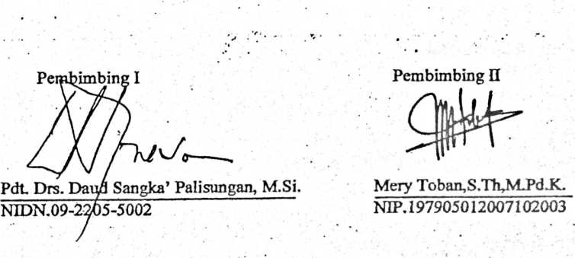
HALAMAN PENGESAHAN
Judul Skripsi : IMAN DALAM DILEMA
Sub Judul : Kajian Teologis tentang Pemali dan Implikasinya dalam
Kehidupan Gereja Toraja Jemaat Lebo-lebo, Klasis Simbuang
Ditulis oleh
NIR.M
Jurusan
: Novilma Datu
: 20113234
: Teologi Kristen
Telah dipertahankan dan dipertanggungjawabkan dalam meja ujian skripsi
yang diselenggarakan oleh Sekolah Tinggi Agama Kristen Negeri (STAKN)
Toraja pada tanggal 29 Juni 2015.
Mengkendek, Juli 2015
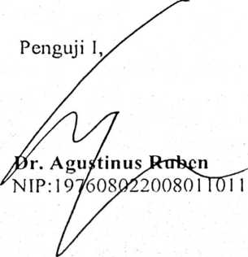
Dewan Penguji
Penguji II,
Alfrida L. Membala, M.Pd.K.
NIP: 150409440
Panitia Ujian

Pdt. Samucl Tokam, M.Th.
NIP:196703302006041001
Sekretaris,

Sanda Mongan, S.Th, M.Pd.K.
NIP: 198010162009012005
a ST
‘o raja
mantung, M.Th.
ion P?
IP:197607272006041001
i
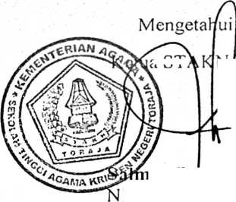
ABSTRAK
Novilma Datu, 20113234. “IMAN DALAM DILEMA” Kajian Teologis
tentang Pemali dan Implikasinya dalam Kehidupan Gereja Toraja Jemaat Lebo-lebo,
Klasis Simbuang. Dibimbing oleh, Pdt. Daud Sangka’ Palisungan, M.Si. dan Mery
Toban, S.Th, M.Pd.K.
Judul ini diangkat mengingat dan memperhatikan persoalan yang terjadi
dalam kehidupan jemaat Jemaat mengalami dilema iman yang disebabkan oleh
masih kentalnya pemali dalam kehidupan masyarakat maupun dalam jemaat. Penulis
mengkaji secara teologis guna menjawab permasalahan yang dialami. Pemali
bukanlah hal yang perlu untuk ditakuti, namun pemali diberlakukan sebagai pedoman
dalam melangkah. Respons atas kasih dan karya penyelamatan Tuhan.
Metode penelitian yang digunakan dalam merampungkan karya tulis ini
adalah metode penelitian kualitatif yang perolehan datanya melalui data primer dan
sekunder. Studi pustaka dan penelitian lapangan ini digunakan dalam rangka
mengelaborasi bahan pustaka yang berkaitan dengan topik yang dikaji.
Penelitian ini dimaksudkan untuk mengetahui dan menguraikan pemahaman
jemaat yang dikaji dari sudut pandang teologis tentang pemali dan nilai-nilai moral
pemali dalam hubungan/kaitannya dengan kehidupan jemaat Lebo-lebo. Aluk Todolo
memahami pemali sebagai larangan atau pantangan. Larangan atau pantangan ini
ketika dilarang maka akan mendatangkan hukuman sesuai dengan pelanggarannya.
Dalam konsep kekristenan dalam konteks kekinian, gereja memahami pemali ada
juga didalam Alkitab yakni merujuk pada kesepuluh Firman Tuhan.
Tatanan ideal yang diharapkan dalam kehidupan gereja pada masa kini ialah
melihat nilai-nilai budaya yang ada di dalam sebuah daerah lalu mengelaborasi
dengan terang FirmanTuhan. Menghubungkan pemali dengan larangan dalam Alkitab
dalam metode dialektika khasana teologi kontekstual agar kedua aspek tersebut
menyatu demi mencapainya tujuan yang diharapkan sesuai dengan kehendak Allah.
i

